**제1장 딥러닝의 개요**

1. 인공지능의 시대

인공지능(Artificial Intelligence): 인간의 지능을 컴퓨터로 구현한 것

- 추론·탐색, 지식의 연결, 머신러닝·딥러닝 순으로 발전

- 추론·탐색: 1997년 IBM DeepBlue가 Gary Kasparov를 상대로 체스 경기에서 승리

- 지식의 연결: 2001년 IBM Watson이 Jeopardy! 라는 퀴즈쇼에서 우승

- 머신러닝·딥러닝: 2016년 Deepmind AlphaGo가 친선바둑경기에서 이세돌에 승리

인공지능은 이미지 식별, 음성인식, 기계번역, 로봇, 자율주행차, 바둑, 게임, 창작 등에 광범위하게 활용

- 데이터가 보다 축적되면서 데이터 기반 인공지능이 보다 확산됨

2. 머신러닝

인공지능, 머신러닝, 딥러닝의 관계

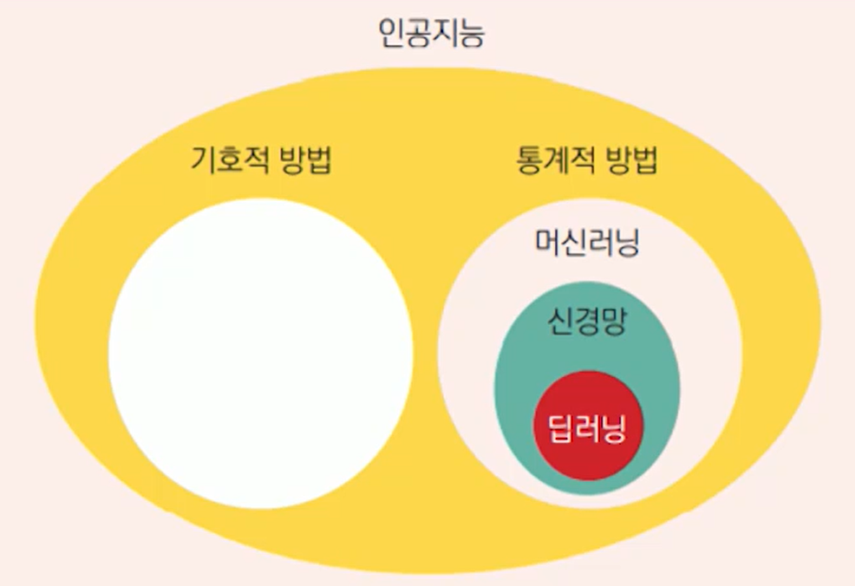

머신러닝의 정의

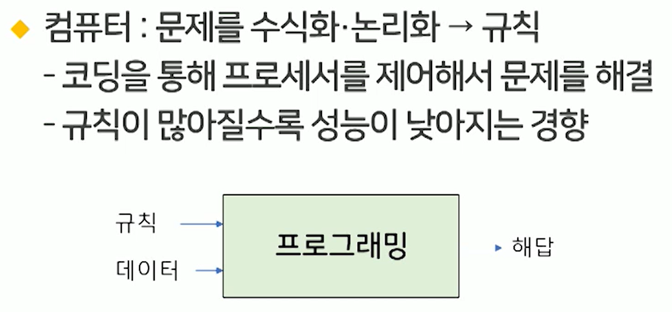

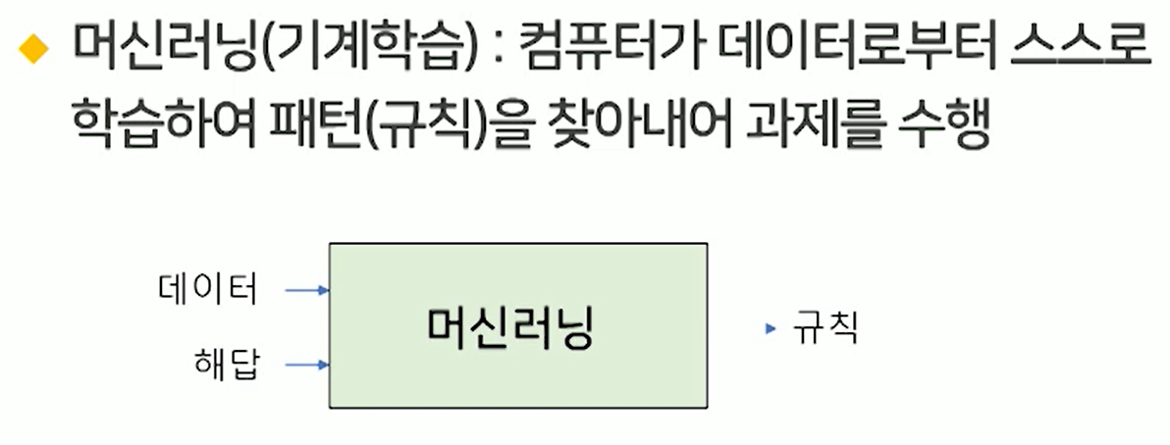

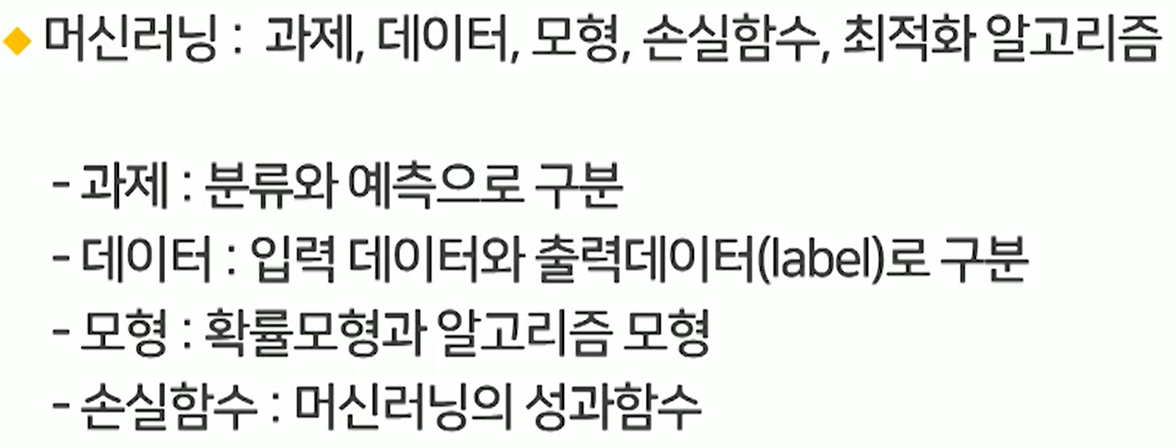

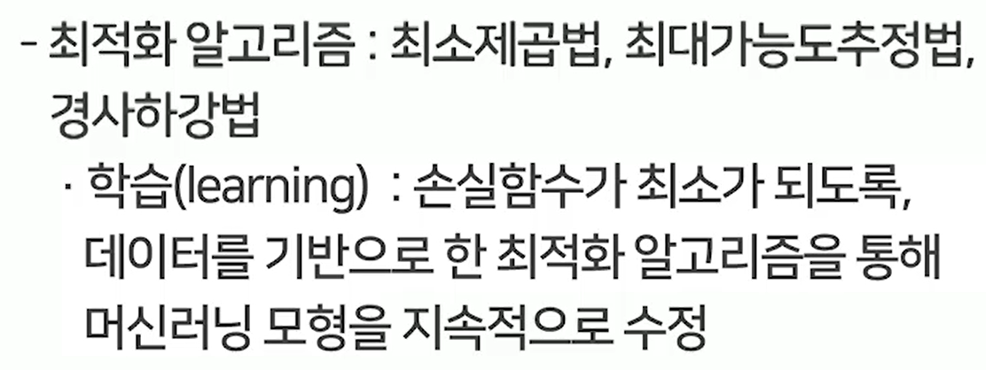

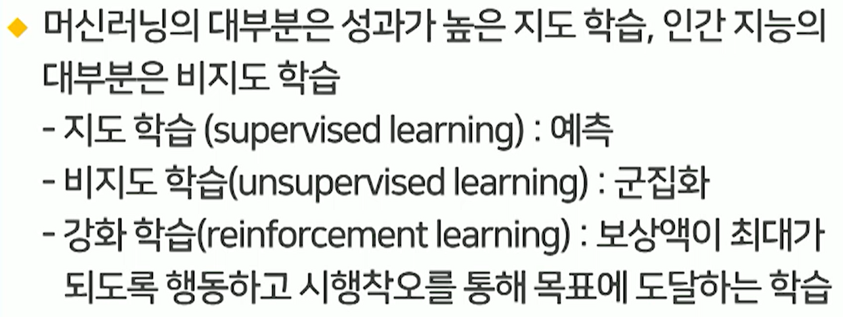

3. 신경망

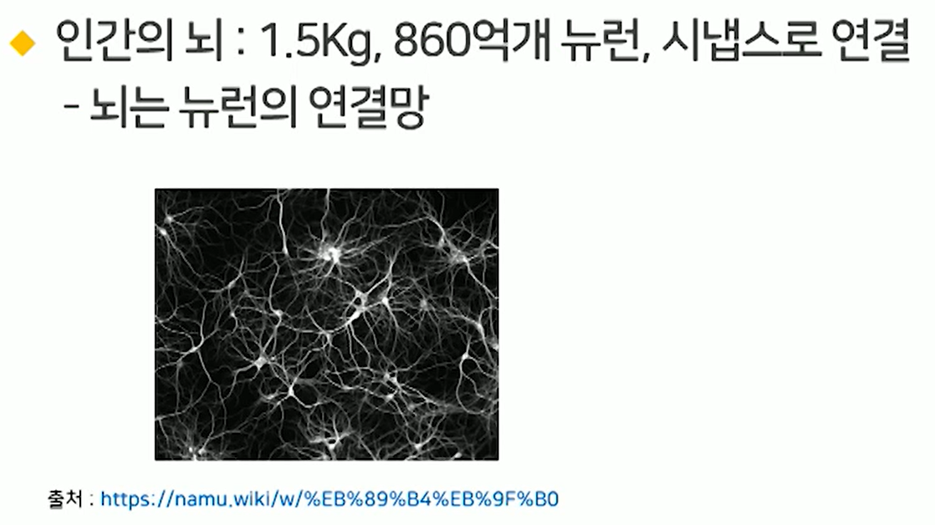

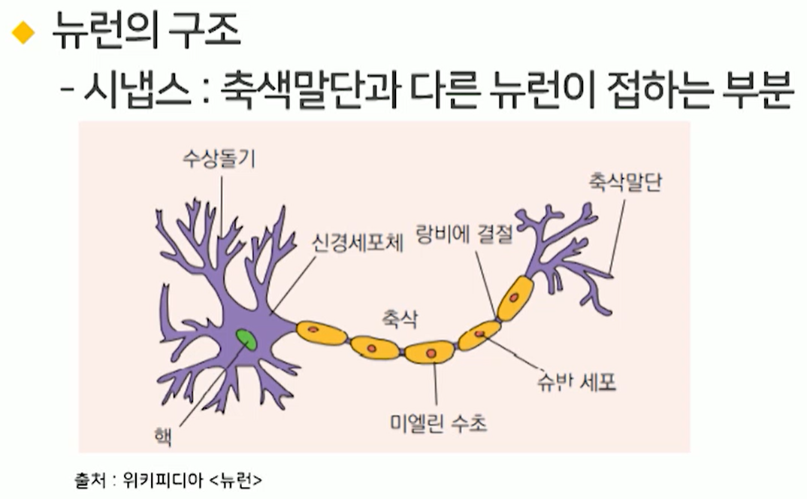

4. 인공신경망

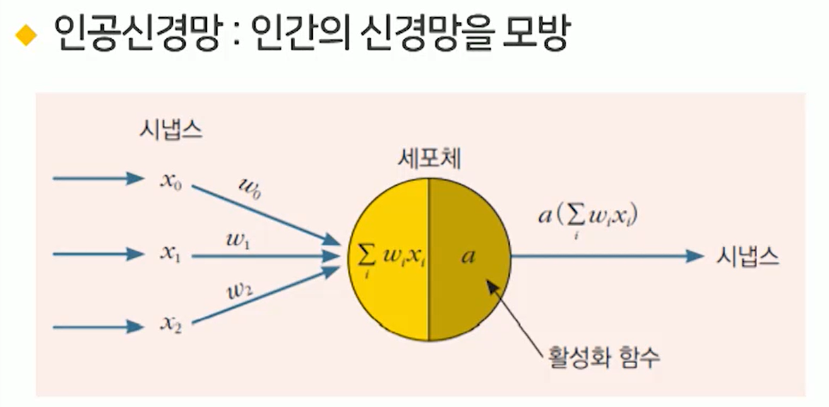

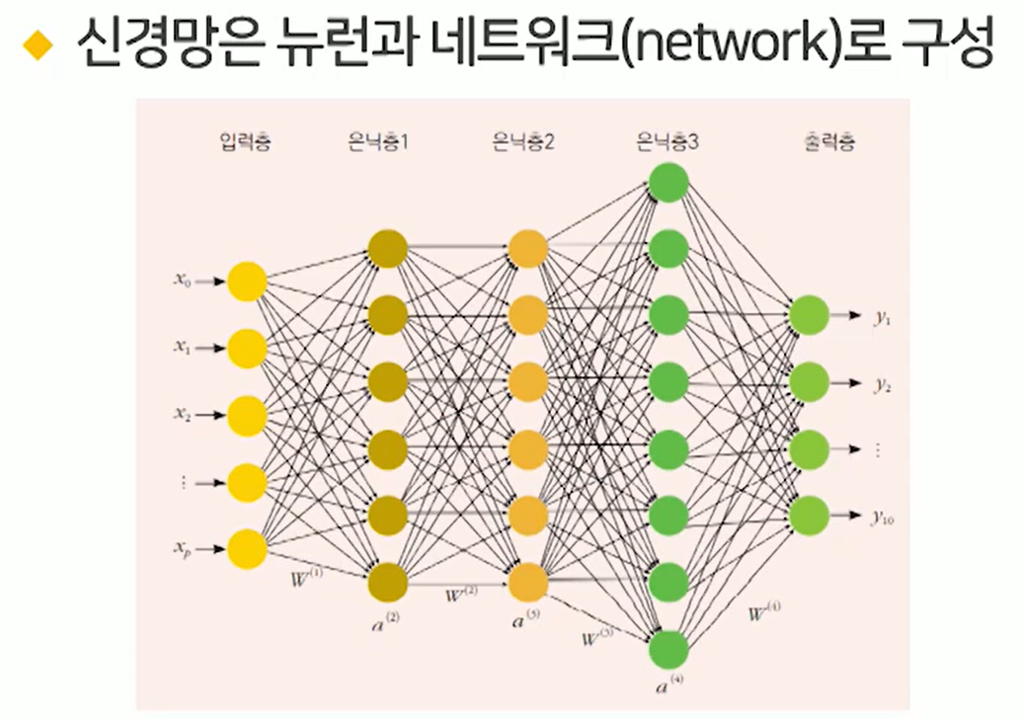

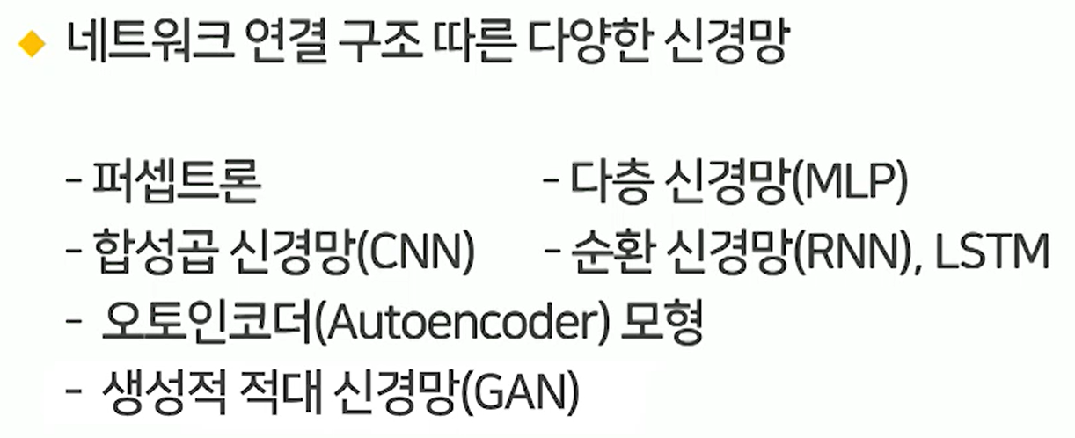

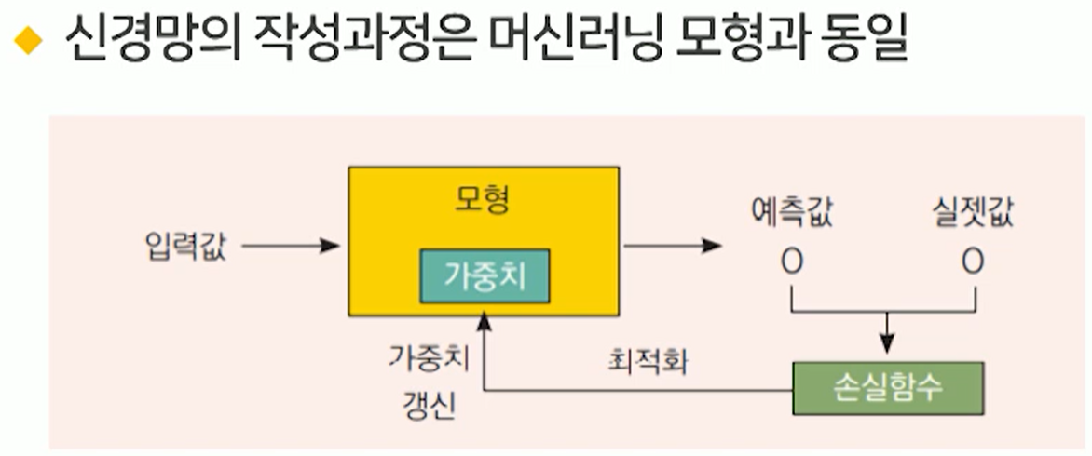

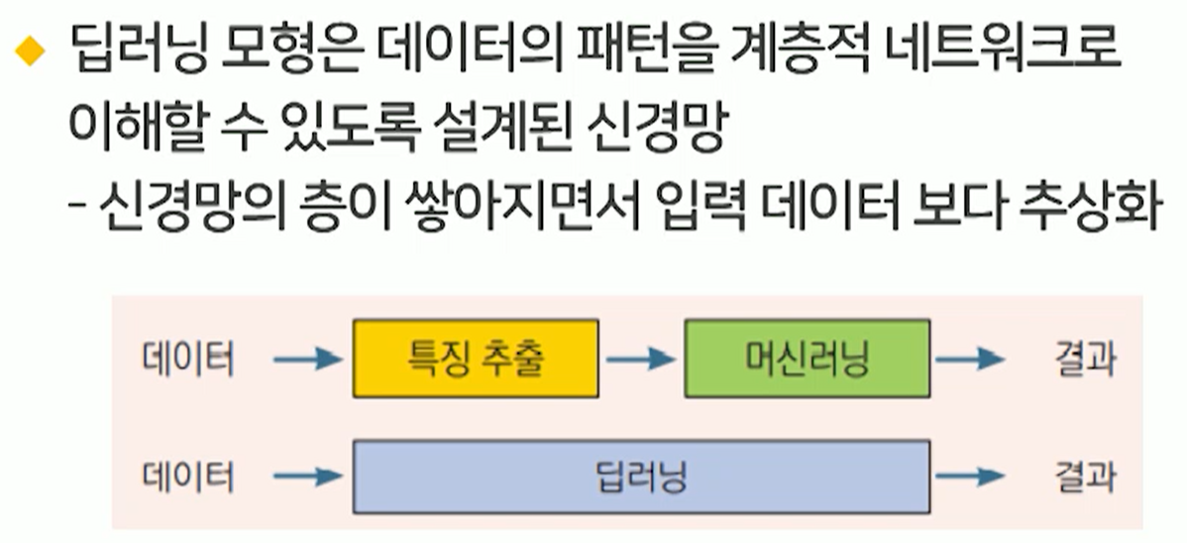

5. 딥러닝 시대의 도래

6. 딥러닝 발전의 배경

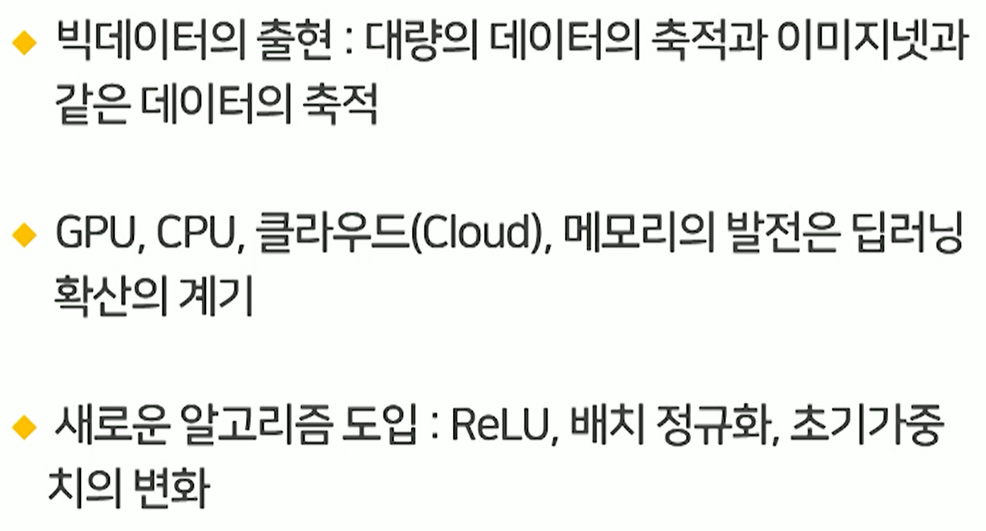

7. 딥러닝 프레임워크

Tensorflow, Keras, PyTorch